Пространственно-временная модуляция зондирующего сигнала на основе функций Уолша в РЛС с ФАР
В. М. Кутузов, Май Тунг Зыонг, Жан-Бертранд Баражегетера
Санкт-Петербургский государственный электротехнический университет
«ЛЭТИ» им. В.И. Ульянова (Ленина)
vmkutuzov@etu.ru

Аннотация. В докладе рассматривается возможность использования троичных амплитудно-фазо-кодовых сигналов на базе функций Уолша для пространственной и временной модуляции в РЛС с ФАР. Анализируются корреляционные свойства полученных квазинепрерывных сигналов, а также их пространственная энергетическая скрытность.
Ключевые слова: пространственно-временная модуляция, РЛС с ФАР, функции Уолша, энергетическая скрытность

Введение. Обзор литературы
Частотное и фазовое кодирование зондирующих сигналов широко применяются в радиолокации для обеспечения повышенной энергетической скрытности и электромагнитной совместимости [1]. Методика оценки энергетической скрытности сложномодулированных сигналов с большой базой приведена в монографии [2]. В работе [3] предложено использовать дополнительную пространственную модуляцию зондирующего сигнала в РЛС с ФАР, излучая слабо коррелированные сегменты фазоманипулированного сигнала отдельными антенными элементами (АЭ) ФАР, для чего предлагается кодировать фазу сигнала с помощью псевдослучайной последовательности максимальной длины (М-ПСП). При этом взаимная корреляция сигналов различных АЭ ФАР определяется как 1/√М, где М - длина М-ПСП. Это может приводить к погрешностям при вычислении диаграммы направленности (ДН) ФАР в режиме приема.
В докладе рассматривается возможность применения ансамбля ортогональных сигналов на основе функций Уолша (ФУ), что снижает взаимное влияние сигналов, принимаемых отдельными АЭ ФАР, и повышает точность формирования ДН в режиме приема.
Для обеспечения работы РЛС на одну приемо-передающую ФАР в докладе рассматривается сложный квазинепрерывный сигнал с пониженной скважностью, что увеличивает его энергоемкость при фиксированной мощности излучения. Излучаемый троичный сигнал формируется за счет двоичной амплитудной манипуляции на [0; 1] по закону регулярной импульсной последовательности (РИП) и бинарной фазовой манипуляции на [0; π], которую обозначим как [+1; ₋₋1]. Результирующий троичный сигнал будет иметь структуру [+1; ₋₋1; 0].
В каждый импульс РИП длительностью τ_{РИП} записывается одна ФУ, длительность чипа которой τ₀ в N раз меньше τ_{РИП}: τ₀=τ_{РИП}/N, где N – размерность матрицы Адамара, порождающей ФУ [2]. Период РИП Т_{РИП}=Qτ_{РИП}, где Q≥2 - скважность сигнала, определяющая рабочую зону по дальности [3]. Период результирующего сигнала при использовании всего ансамбля из N ФУ будет равен Т=NТ_{РИП}. При этом предполагается, что число АЭ ФАР также равно N, а сигналы в них отличаются последовательностью излучения ФУ. Для упрощения выкладок в дальнейшем будем рассматривать линейную эквидистантную ФАР с шагом d, равным половине длины волны несущего колебания λ: d=λ/2.

Корреляционный свойства троичных пространственно-временных сигналов на основе функций Уолша
Для фазовой манипуляции с бинарным квантованием фазы на [0, π] используется ФУ порядка N. Каждая строка матрицы Адамара используется для формирования одного импульса РИП, в котором чипы манипулированы сдвигом фазы на 0 или π, далее обозначаемые соответственно "+" или "−". Для следующих импульсов РИП используются соответствующие последующие строки матрицы Адамара, которая формируется на основании рекуррентного соотношения [2]:
$$H_{N}=\left|\begin{matrix}H_{N-1} & H_{N-1} \\ H_{N-1} & -H_{N-1}\end{matrix}\right| (1)$$
Обозначим ФУ, порожденную п-ой строкой или столбцом квадратной матрицы Адамара Н_{N} размером N×N (1) как Z_{n}, где п=1, 2, …, N. Пусть в первом АЭ₁ последовательно излучаются все ФУ с нарастающим номером п. Во втором АЭ₂ осуществим циклический сдвиг на единицу порядок излучения ФУ, в третьем – на 2. В общем виде циклический сдвиг для АЭ_{п} запишем как (п-1).
Поскольку матрица Адамара диагонально симметрична, строки и столбцы взаимозаменяемы, поэтому в каждый момент времени излучения активных чипов на выходе АЭ_{п} будут образовываться те же ФУ, что и вписанные в импульсы РИП. Таким образом, временная модуляция сигналов трансформируется в однородную пространственную модуляцию на основе тех же ФУ. Это важная особенность оказывает существенное влияние на корреляционные свойства излучаемого совокупного сигнала.
Запишем излучаемый n-м АЭ_{n} сигнал в виде комплексной гармоники:
$$s_{n}\left(t\right)=A_{n}\left(t\right)e^{jΦ_{n}\left(t\right)}e^{j\left(2πf_{0}t-φ_{n}\right)}, (2)$$
где: $A_{n}(t)$ [0, 1] и $Φ_{n}(t)$ [0, π] - законы амплитудного и фазового кодирования, j –мнимая единица; $f_{0}$– несущая частота; $φ_{n}$ – начальная фаза, обычно равная для всех п ($φ_{n}=φ_{0}$). Далее воспользуемся понятием комплексной амплитуды сигнала [2] n-ого АЭ_{n} ${\dot{A}}_{n}(t)=A_{n}(t)e^{jΦ_{n}(t)}$. Сигнал (2) можно записать как:
$s_{n}(t)={\dot{A}}_{n}(t)e^{j(2πf_{0}t-φ_{0})}$. (3)
Отраженный от движущейся цели сигнал (3) можно представить в упрощенном виде:
$$s_{n}\left(t\right)={\dot{A}}_{n}\left(t-τ\right)e^{j\left[2π\left(f_{0}-f_{D}\right)\left(t-τ\right)-φ_{0}\right]}, (4)$$
где $τ$ – задержка отраженного сигнала; $f_{D}$ – доплеровский сдвиг частоты. После выполнения в каждом пространственном канале согласованной обработки полезного сигнала со случайной фазой (4) отклик приемника с точностью до постоянного множителя будет определяться функцией неопределенности (ФН) $χ\left(τ,f_{D}\right)$, которая представима в виде [2]:
$$χ\left(τ,f_{D}\right)=\frac{1}{2E}\left|\int_{0}^{T_{a}}{\dot{A}(t){\dot{A}}^{*}(t-τ)e^{-j2πf_{D}t}dt}\right|. (5)$$
где Е – энергия сигнала, а звездочкой *) обозначено комплексное сопряжение.
Сечение ФН при $f_{D}=0$ есть автокорреляционная функция (АКФ) $R\left(τ\right)=χ\left(τ,0\right)$ На рис. 1 показана нормированная АКФ $R\left(τ\right)/R\left(0\right)$ сигнала при N=16 и Q=2, построенная для нормированной задержки $τ/τ_{0}$.
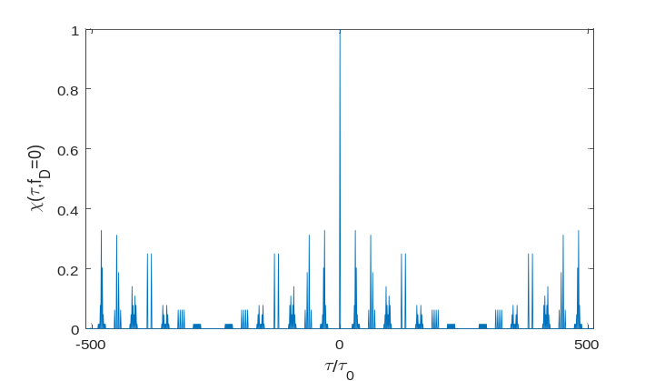
- Нормированная АКФ сигнала на основе ФУ 16×16 (Q=2).
Сечение ФН при $τ=0$ является спектральной плотностью мощности (СПМ) сигнала, график которой, нормированный к максимуму ФН и построенный для одного периода сигнала Т, представлен на рис. 2.
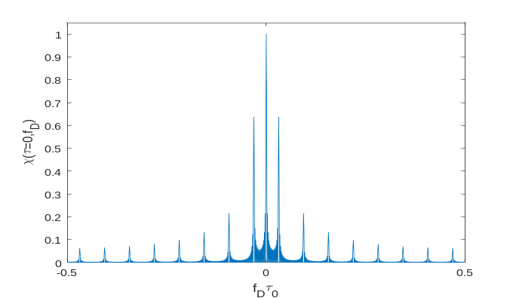
- Нормированная СПМ сигнала на основе ФУ 16×16 (Q=2).
Сама нормированная ФН $χ\left(τ,f_{D}\right)$, построенная при времени накопления в один период сигнала Т и нормированных к длительности элементарного чипа τ₀ осях, представлена на рис. 3.
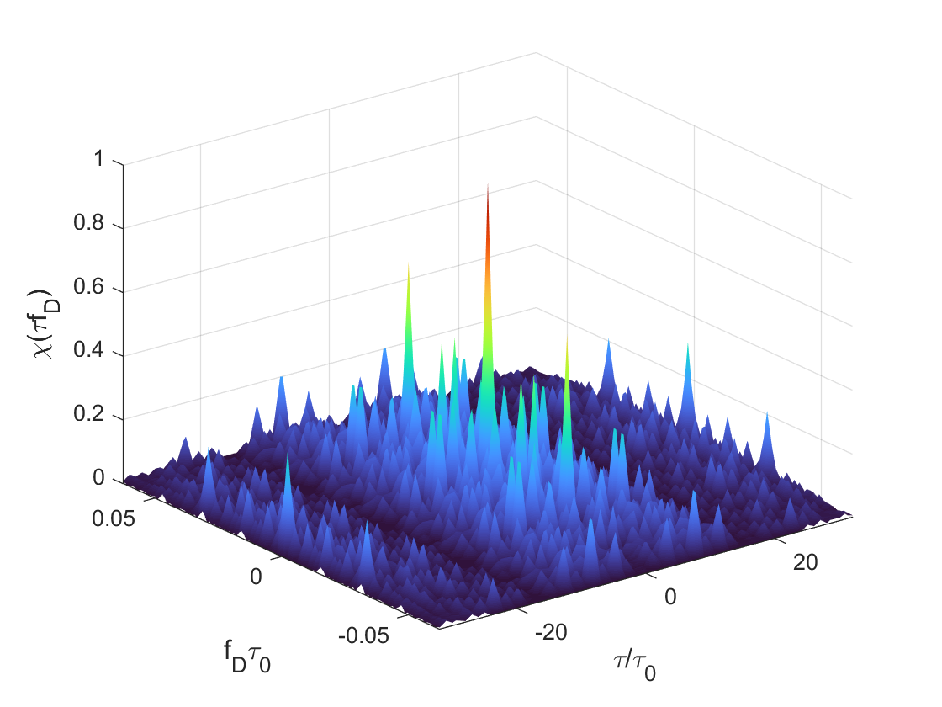
- Нормированная ФН сигнала на основе ФУ 16×16 (Q=2).
Здесь и далее для построения ФН и её сечений используется пакет программ Matlab.
Как следует из анализа корреляционных свойств сигнала, сформированного на основе ансамбля ФУ, рабочая зона с низким уровнем боковых лепестков (БЛ) ФН ограничена по доплеровской частоте величиной, обратной периоду сигнала Т:
$${Δf}_{D}=±\frac{1}{T}=±\frac{1}{NT_{РИП}}=±\frac{1}{N^{2}Qτ_{0}} . (6)$$
Рабочая зона по задержке (дальности) ограничена величиной:
$$τ_{max}=T_{РИП}=NQτ_{0}. (7)$$
Более детальные сечения АКФ и СПМ, иллюстрирующие сделанные выводы о границах рабочих зон по задержке и доплеровскому сдвигу, представлены на рис. 4 и 5 соответственно.
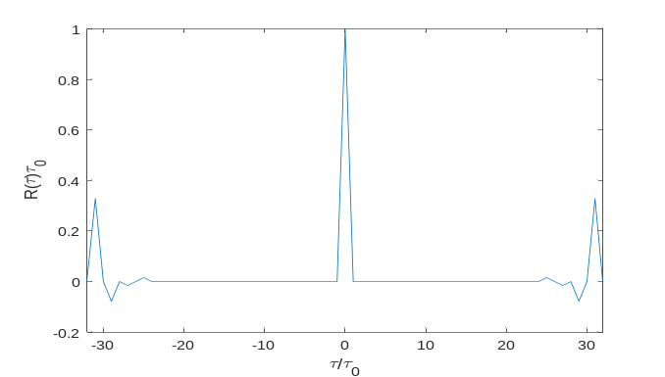
- Рабочая зона по задержке (АКФ ФУ 16×16, Q=2).
- Рабочая зона по доплеровской частоте (СПМ ФУ. 16×16).
На основании поученных результатов можно сделать выводы о существующих противоречиях при выборе параметров зондирующих сигналов на основе ансамбля ФУ. В частности, увеличение размерности ФУ N приводит к увеличению рабочей зоны по дальности (7), одновременно пропорционально уменьшая рабочую зону по радиальной скорости (6). Увеличить рабочую зону по дальности можно за счет увеличения скважности сигнала $Q$, однако это уменьшает энергоемкость сигнала при фиксированной мощности передатчика РЛС.
Рассмотрим случай, когда в каждом АЭ_{п} ФАР формируется свой сигнал, отличающийся от остальных порядком излучения модулирующих фазу ФУ за счет циклического сдвига номеров ФУ. При этом сдвиг номеров не превышает число ФУ и АЭ N. Пусть Z₁, Z₂, …, Z_{N} – ФУ, образованные как строки матрицы Адамара (1). Весь дискретный сигнал, нормированный к шагу, равному элементарному чипу $τ_{0}$, можно представить в виде квадратной матрицы размером также N×N:
$$Z\left(m\right)=\left|\begin{matrix}z_{1} & z_{2} & ... & z_{N} \\ z_{N} & z_{1} & ... & z_{N-1} \\ ... & ... & ... & ... \\ z_{2} & z_{3} & ... & z_{1}\end{matrix}\right|. (8)$$
Заметим, что при отсутствии пространственной модуляции сигнала все строки матрицы (8) будут равны, так как на все АЭ ФАР поступает идентичный сигнал. На рис. 6 приведена нормированная взаимная корреляционная функция (ВКФ) сигналов двух соседних АЭ с номерами п и п+1. Для удобства на рисунке приведены значения ВКФ в точках, кратных сдвигам в 32 элементарных чипа $τ_{0}$, что соответствует относительным сдвигам сигналов в различных АЭ.
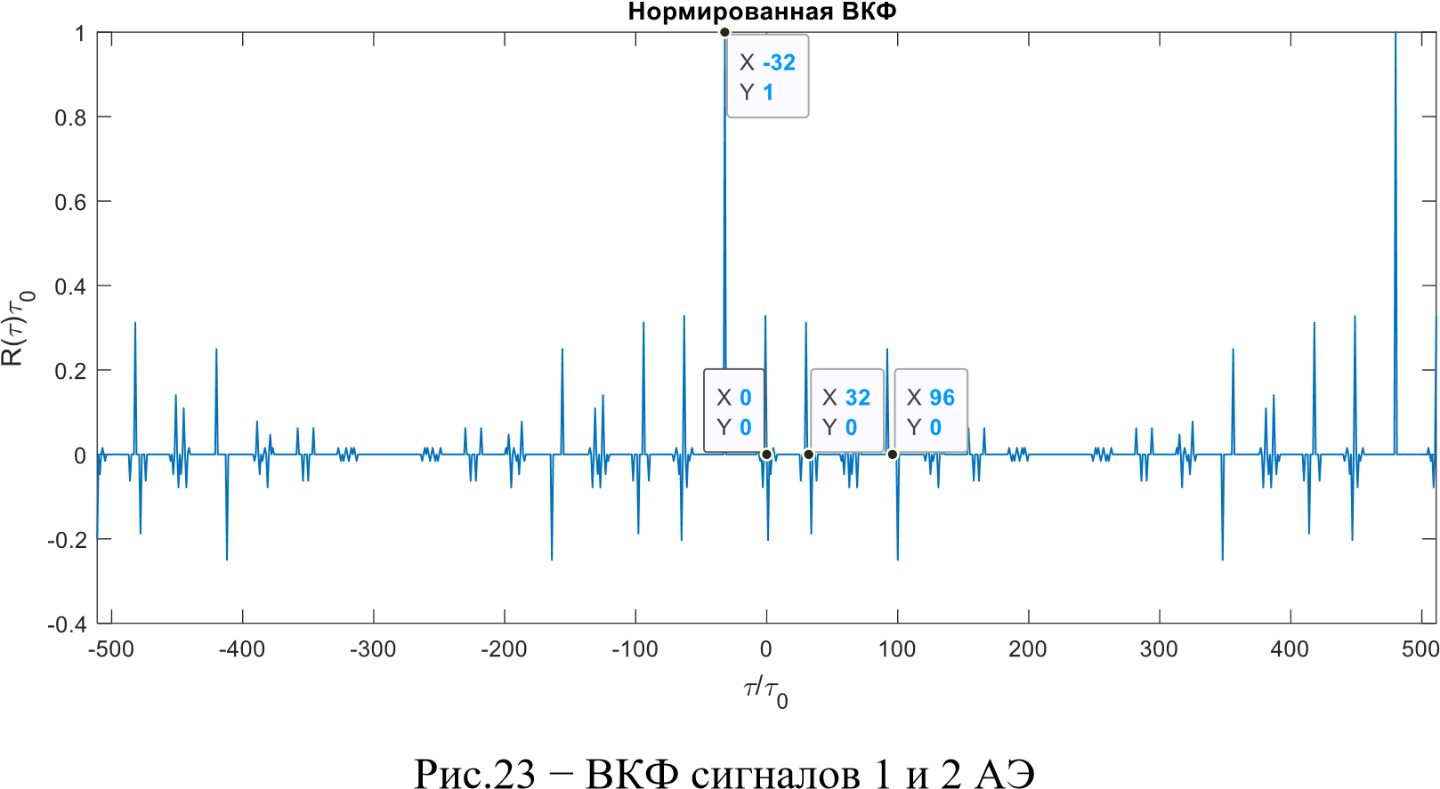
- ВКФ сигналов двух соседних АЭ.
Как видно из рис. 6, в этих точках ВКФ равна 0. При отрицательном сдвиге, равном −32, сигналы полностью совпадают и нормированная ВКФ равна 1. Это свидетельствует об отсутствии взаимного влияния сигналов АЭ в режиме приема за счет нулевых БЛ.
На рис. 7 приведена ФН суммарного сигнала с пространственно-временной модуляцией вида (8) в области рабочих задержек и доплеровских сдвигов частоты. Сравнение ФН на рис. 7 с приведенными сечениями ФН на рис. 4 и 5 свидетельствует о том, что рабочие зоны по дальности и радиальной скорости не изменились при введении дополнительной пространственной модуляции по сравнению с аналогичной ФАР с идентичными сигналами всех АЭ.
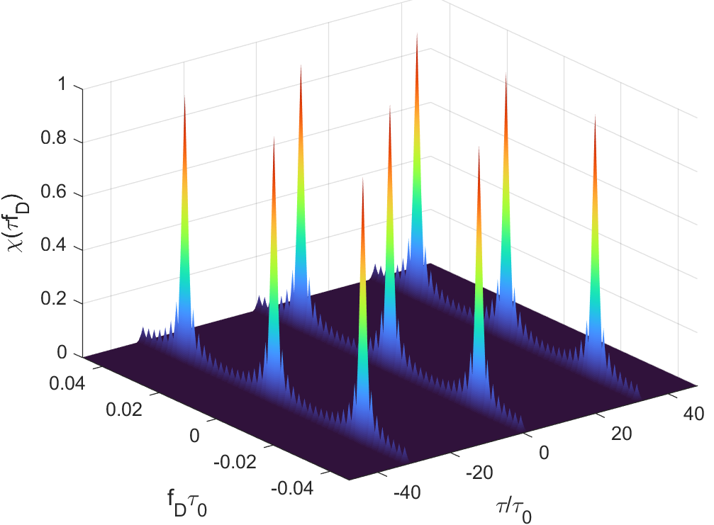
- ФН суммарного сигнала при пространственно-временной модуляции на основе ФУ.

Оценка энергетической скрытности пространственно-временных сигналов на основе aункций Уолша
Совместим линию апертуры ФАР с осью ординат так, что первый АЭ будет расположен в начале декартовой системы координат. Пространственная составляющую комплексного сигнала n-го АЭ запишем в виде:
$$s_{n}\left(t\right)={\dot{A}}_{n}\left(t-τ_{n}\right)e^{j\frac{2π}{λ}d\left(n-1\right)\left(\sin{θ}-\sin{θ_{0}}\right)}, (9)$$
где: $τ_{n}=d(n-1)\left(\sin{θ}-\sin{θ_{0}}\right)/c$ – задержка комплексной амплитуды зондирующего сигнала, определяемая направлением прихода волны; $θ$ – азимутальный угол, отсчитываемый от нормали к линии апертуры ФАР; $θ_{0}$– угол отклонения главного лепестка ДН ФАР. В дальнейшем считаем сигнал пространственно узкополосным [3], поэтому задержка $τ_{n}<<τ_{0}$ и ей можно пренебречь и принять в (9) ${\dot{A}}_{n}\left(t-τ_{n}\right)≈{\dot{A}}_{n}\left(t\right)$.
При расстоянии между фазовыми центрами АЭ $d=λ/2$ ДН ФАР в текущем дискретном времени ${m=t/τ}_{0}$ для каждого т-го чипа с точностью до постоянного множителя, определяется следующим выражением:
$$F_{ФАР}(θ,m)=\sum_{n=1}^{N}{{\dot{A}}_{n}\left(m\right)e^{jπ\left(n-1\right)\sin{θ}} (10)}$$
Рассмотрим энергетический приемник (ЭП), описанный в [2]. При накоплении в ЭП M чипов сигнала азимутальные зависимости накопленных комплексных амплитуд сигналов всех АЭ ФАР вида (10) описываются следующим выражением [3]:
$$F_{А}\left(θ\right)=\sum_{m=1}^{M}{\sum_{n=1}^{N}{{\dot{A}}_{n}\left(m\right)e^{jπ\left(n-1\right)\sin{θ}}}.} (11)$$
Для более компактной записи сигналов воспользуемся понятием пространственной частоты, однозначно связанной с угловой координатой в передней полуплоскости: $U=π\sin{θ}$ [3]. Тогда (11) примет вид:
$$F_{А}\left(U\right)=\sum_{m=1}^{M}{\sum_{n=1}^{N}{{\dot{A}}_{n}\left(m\right)e^{j\left(n-1\right)U}}.} (12)$$
При этом АЭ ФАР считаются ненаправленными в азимутальной плоскости и имеют единичный коэффициент усиления. По сути, (12) является множителем ФАР.
На рис. 8 а-г приведены азимутальные зависимости уровня сигнала, накапливаемого в ЭП при различных временах накопления (числе чипов сигнала) и совпадении несущей частоты сигнала и частоты настройки накопительного фильтра ЭП. Эти зависимости можно трактовать как частные ДН ФАР в режиме излучения.
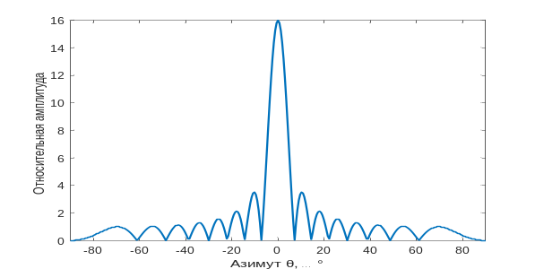
а)
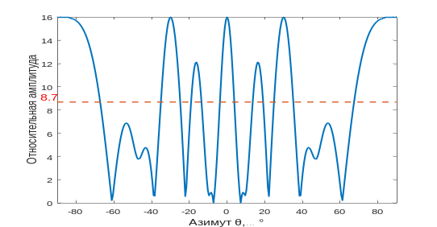
б)
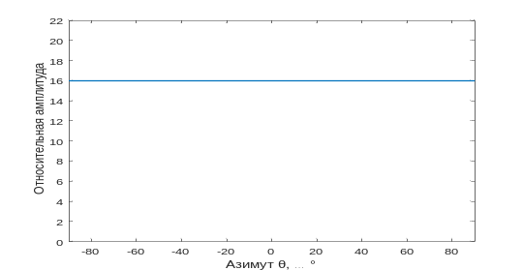
в)
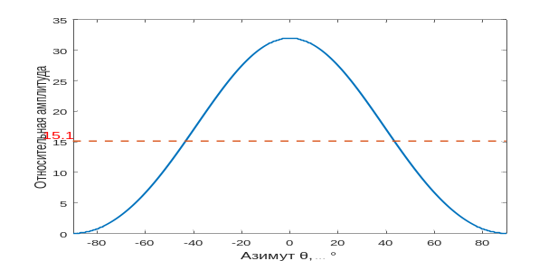
г)
- Частные ДН ФАР в режиме излучения.
Рис. 8а построен для первого чипа ФУ, когда на выходе всех АЭ в виде первого столбца образуется пространственная ФУ Z₁, состоящая исключительно из символов «+1». Результат накопления по главному лепестку ДН при пространственной модуляции равен N=16 и эквивалентен накоплению сигнала в ЭП при отсутствии пространственной модуляции. На рис. 8б приведены результаты накопления первых 5 чипов ФУ (Z₁, Z₂, …, Z₅). Наблюдается несколько максимумов, равных N=16 при среднем значении лепестков ДН около N/2=8 (красная штриховая линия). При этом накопление сигнала без пространственной модуляции по главному лепестку ДН в ЭП равно 5N=80, что говорит о выигрыше в энергетической скрытности в М раз за счет введения пространственной модуляции. Рис. 8в получен при накоплении первых 16 чипов ФУ (Z₁, Z₂, …, Z₁₆), что составляет её полную длину в дискретном времени и соответствует одному импульсу РИП. В результате при любом азимуте в ЭП накапливается только первая пространственная ФУ, состоящая из символов «+1», что приводит к вырождению ДН в прямую линию уровня N=16. При этом у пространственно немодулированного сигнала накопление составит величину 16N=N²=256. Выигрыш в энергетической скрытности равен N. На рис. 8г представлены результаты накопления двух импульсов РИП, что соответствует накоплению 32 чипов ФУ. ДН трансформировалась в косинусоиду с единственным максимумом 2N=32 при среднем значении около N. Однако относительный выигрыш по сравнению с предыдущим случаем накопления первого импульса РИП остался неизменным и равным N. Более того, как показали исследования, увеличение времени анализа сигнала в ЭП вплоть до полного периода Т в N² чипов не изменяет этого соотношения.

Учет взаимного влияния антенных элементов ФАР при излучении пространственно-временных сигналов на основе функций Уолша
Рассмотрим ФАР на основе простейшей микрополосковой антенны (МПА) – прямоугольного излучателя со сторонами a×b, расположенного над увеличенной подложкой. Конструкция МПА представлена на рис. 9, а на рис. 10 – ДН и параметры.
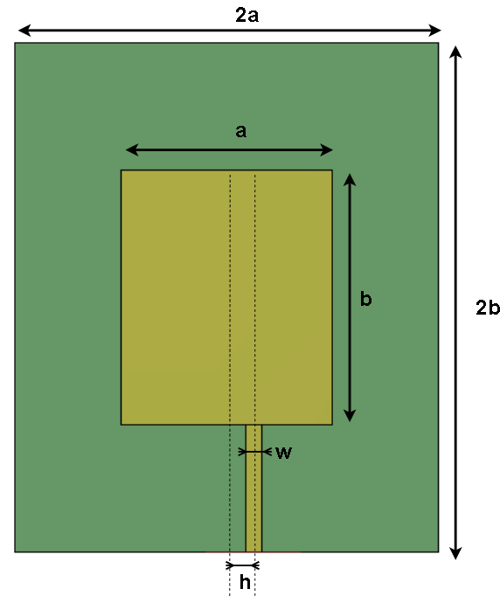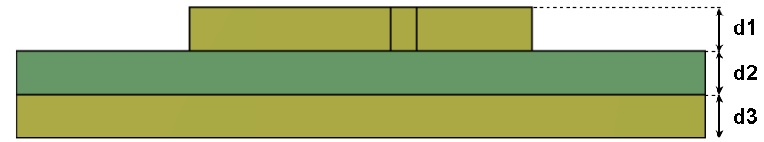
- Конструкция АЭ в виде МПА.
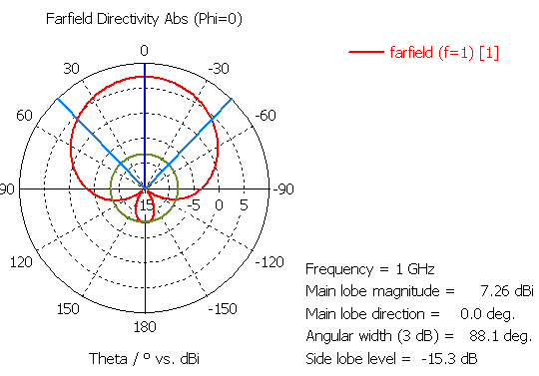
- ДН МПА в горизонтальной плоскости.
Геометрия 16-ти элементной линейной эквидистантной ФАР приведена на рис. 11.
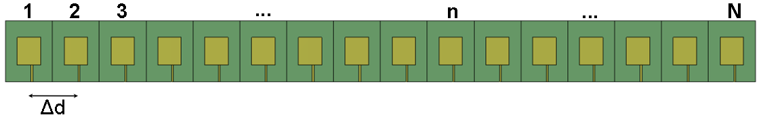
- Геометрия реальной ФАР.
Для оценки взаимного влияния АЭ ФАР на реальную направленность проведено сравнение двух ДН, построенных на основе пакета Matlab (АЭ – ненаправленная антенна) и описанного в [4] ПО CST Studio Suite (АЭ – МПА). Результаты сравнения при различных интервалах накопления сигнала в ЭП представлены на рис. 12а-г в виде нормированных ДН.
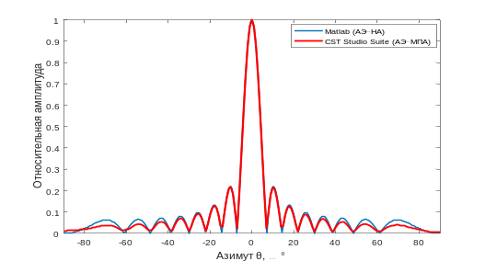
а)
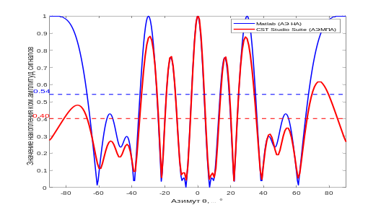
б)
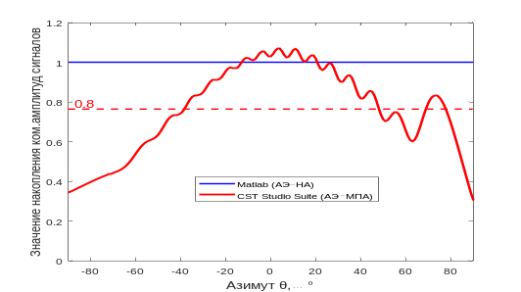
в)
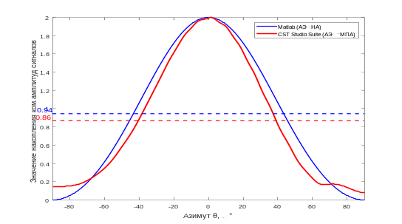
г)
- ДН ФАР без учета влияния АЭ (синяя кривая) и с учетом взаимного влияния слабонаправленных АЭ (красная кривая).
Параметры накопления сигнала в ЭП от 1 до 32 чипов идентичны приведенным на рис. 8. Штриховой линией отмечены средние значения ДН. Основные отличия заключается в отсутствии чисто нулевых значений ДН между боковыми лепестками (БЛ) и в снижении БЛ ДН при больших азимутах |±θ|>30º.
При временах накопления в ЭП порядка одного или двух импульсов РИП (рис. 12в,г) ДН имеет регулярную пространственную структуру, что с точки зрения скрытности не является оптимальным при сканировании пространства. Желательно иметь менее регулярную форму ДН в режиме излучения. Для этого можно ввести дополнительное случайное, равномерное на интервале $\left[-π,π\right]$ распределения фаз в пространственных каналах ФАР (на выходе АЭ) в режиме излучения, которое легко компенсируется при когерентном приеме отраженных сигналов [3]. В этом случае азимутальные зависимости накопленных комплексных амплитуд сигналов ФАР (12) при накоплении чипов описываются следующим выражением:
$$F_{А}\left(θ\right)=\sum_{m=1}^{M}{\sum_{n=1}^{N}{{\dot{A}}_{n}\left(m\right)e^{j\left(n-1\right)U}e^{φ_{n}}}}, (13)$$
где $φ_{n}$– случайные фазы с равномерным распределением в интервале $\left[-π,π\right]$. На рис. 13 приведен пример трансформации ДН при случайных фазах в АЭ при приеме первых двух импульсов РИП (32 чипа ФУ). Штриховой линией приведены средние значения. Сравнение ДН, приведенное на рис 12г и 13 иллюстрирует случайный характер формы последней за счет дополнительной фазовой модуляции.
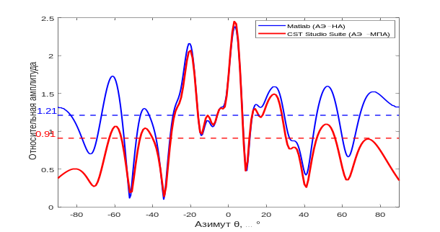
- ДН ФАР со случайными фазами АЭ. (синяя кривая - без учета влияния АЭ, красная кривая с учетом взаимного влияния слабонаправленных АЭ).
На практике часто возникает задача сформировать ДН в режиме излучения таким образом, чтобы в заданном направлении излучение было минимальным. При использовании в качестве кодирующих фазу последовательностей ФУ возможно введение дополнительной фазовой манипуляции, заключающейся в сдвиге фаз на 180^{о} несущей частоты сигналов в соседних импульсах РИП, что приведет к соответствующему изменению пространственных кодов сигналов АЭ. В простейшем случае, когда минимум необходимо сформировать в направлении нормали к апертуре ФАР (азимут θ=0^{о}), достаточно обеспечить простую инверсию кодов ФУ в соседних импульсах РИП. Для иллюстрации работоспособности такого подхода были получены азимутальные зависимости в форме множителя решетки и реальных ДН с учетом взаимного влияния АЭ. На рис. 14 представлен пример формирования ДН с минимумом в направлении θ=0^{о} для первых двух импульсов РИП (32 чипа ФУ). Как видно из рис. 14, множитель решетки имеет ноль в направлении нормали к апертуре, а реальная ДН имеет в этом направлении абсолютный минимум, близкий к нулевому значению.
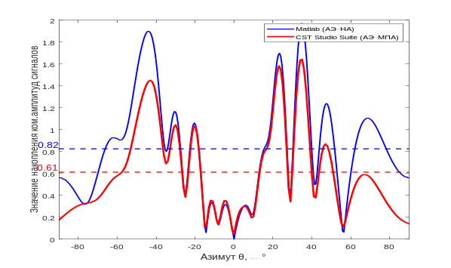
- ДН ФАР с инверсными фазами АЭ. (синяя кривая - без учета влияния АЭ, красная кривая с учетом взаимного влияния слабонаправленных АЭ).

Заключение
Проведенные исследования подтвердили повышенную скрытность работы РЛС с линейной эквидистантной ФАР при введении дополнительной пространственной модуляции бинарных фазокодовых сигналов на основе функций Уолша, образованных из матрицы Адамара N×N. При этом выигрыш в энергетической скрытности по сравнению с традиционным построением РЛС без дополнительной пространственной модуляции составляет не менее N при накоплении одного и более импульса РИП в ЭП. Дополнительная пространственная модуляция не требует изменения структуры зондирующего сигнала, поэтому у радиолокатора сохраняются точностные характеристики и рабочие зоны по дальности и радиальной скорости. Для реализации полного коэффициента усиления ФАР в режиме приема приемник должен строится по технологии MIMO, обобщенная структура которого приведена в работе [3].
При введении дополнительной фазовой модуляции возможно улучшить скрытность пространственно-временного сигнала, в том числе в конкретном направлении на ЭП за счет формирования глубокого минимума ДН в режиме излучения.
В целом рассмотренный пространственно-временной сигнал может быть рекомендован для применения в загоризонтных РЛС поверхностной волны декаметрового диапазона радиоволн, описанных в работах [5, 6].
Дальнейшие исследования будут направлены на применение фазокодовых сигналов на основе ортогонального ансамбля ФУ в сочетании с плоской ФАР, число АЭ которой будет соответствовать числу используемых ФУ.

Список литературы
- Пискунов А.В., Литвинов Н.Н., Энверов А.И. Применение частотно-фазоманипулированных сигналов в целях повышения скрытности излучения РЛС // Вестник Концерна ВКО «Алмаз – Антей». 2023, №2, с. 11-18.
- Ипатов В.П. Широкополосные системы и кодовое разделение сигналов. Принципы и приложения. М.: Техносфера, 2007, 487 с.
- Кутузов В.М., Ипатов В.П., Соколов С.С Оценка энергетической скрытности РЛС с пространственно-временной модуляцией зондирующего сигнала // Известия вузов России. Радиоэлектроника. 2024. Т. 27, №6, с. 30-43.
- Балландович С. В., Сугак М. И. Основы автоматизированного проектирования антенных решеток: учеб. пособие. СПб.: Изд-во СПбГЭТУ «ЛЭТИ», 2016. 90 с.
- Бархатов А.В., Безуглов А.В., Веремьев В.И., Ковалев Д.А., Коновалов А.А., Кутузов В.М., Михайлов В.Н. Основы проектирования многопозиционных декаметровых РЛС пространственной волны. / Под общ. ред. В.М. Кутузова. СПб.: Изд-во СПбГЭТУ «ЛЭТИ», 2012. 191 с.
- Воробьев Е.Н., Комаров Г.В., Кутузов В.М. Пространственно-временная обработка сигналов в загоризонтных РЛС на основе параметрических методов спектрального анализа // Вестник Концерна ВКО «Алмаз – Антей». 2023, №3, с. 47-59.

